LAPORAN PELAKSANAAN

KULIAH KERJA NYATA REGULER
UNIVERSITAS AHMAD DAHLAN
Periode LXXIII Tahun Akad. 2018/2019

Dusun/RW: Demangan/ 01
Desa/Kelurahan: Ambalkliwonan/ Ambalkliwonan
Kecamatan: Ambal
Kabupaten/Kota: Kebumen
Provinsi: Jawa Tengah

Disusun Oleh:
1. Eka Bagus Saputro (A) NIM: 1500018213
2. Afina Nurlaelli (B) NIM: 1500018282
3. Mohamad Firdausyah (C) NIM: 1500019243
4. Gilang Aprilianto (D) NIM: 1500030256
5. Novita Budi Lestari (E) NIM: 1600011098
6. Fajar Nugroho (F) NIM: 1600011188
7. Ayu Lilik Arum Sari (G) NIM: 1600011189
8. Arina Al-Haq AS (H) NIM: 1600028055

Universitas Ahmad Dahlan
Yogyakarta
2019

PENGESAHAN LAPORAN

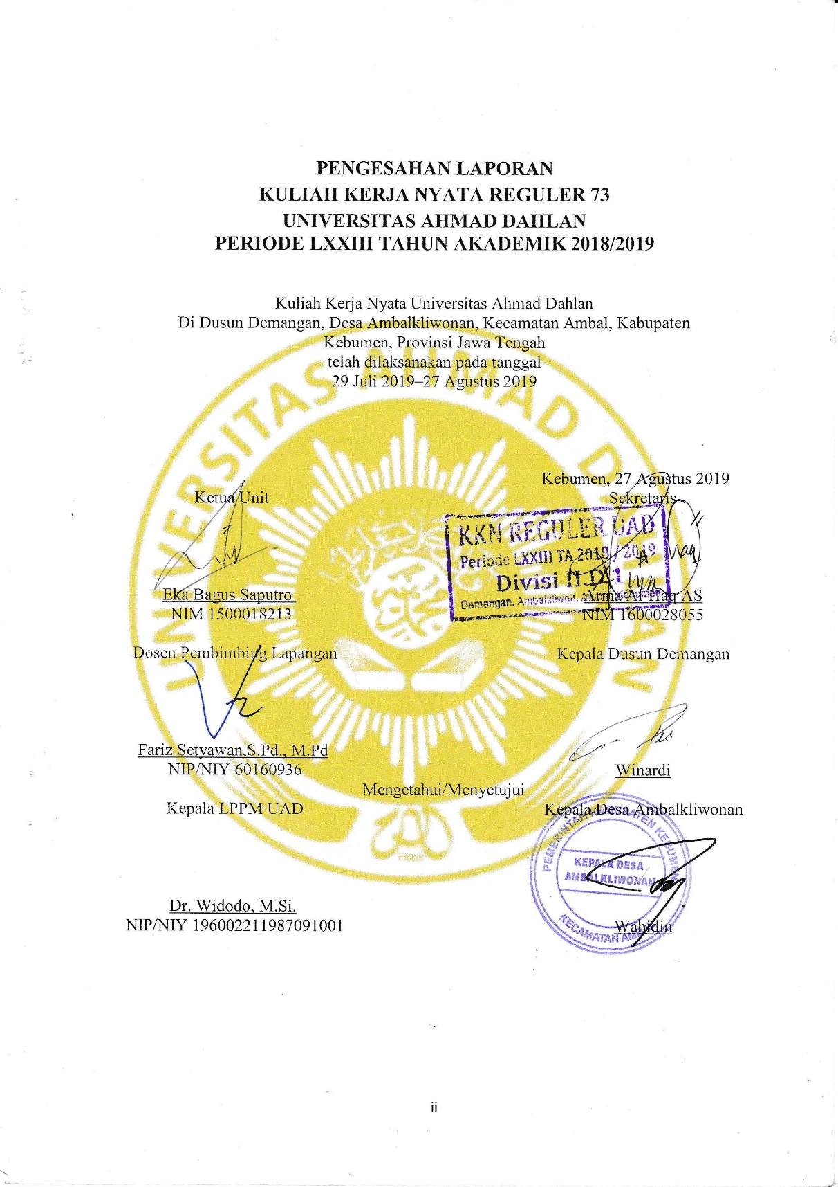

KATA PENGANTAR
Assalamu’alaikum Warohmatullah Wabarokatuh

Puji syukur kami persembahkan kepada Tuhan semesta alam letak keluh kesah berpulang yaitu Allah SWT.yang telah meridhoi setiap langkah kami di muka bumi yang kian fana ini, selain itu sholawat serta salam semoga selalu istiqomah kami junjungkan kepada nabi keagungan segala umat Nabi Muhammad SAW. Syukur atas nikmat yang selalu kami upayakan tetap mengalir karena kami dapat menyelesaikan laporan Kuliah Kerja Nyata Reguler Periode 73 Universitas Ahmad Dahlan yang telah dilaksanakan di Desa Ambalkliwonan, Kecamatan Ambal, Kabupaten Kebumen, Provinsi Jawa Tengah.
Selain sebagai salah satu syarat mata kuliah, KKN ternyata banyak memberikan manfaat bagi diri pribadi kami masing-masing. Kami sadar bahwa pelaksanaan kuliah yang monoton dilakukan di dalam kelas dengan teori-teori nyatanya tidak akan berguna tanpa adanya aksi langsung ke masyarakat. Kehidupan kampus dan ruang lingkup kota memberikan pengaruh yang sangat signifikan dalam pola pikir mahasiswa, sehingga dalam pelaksanaan KKN yang mendapatkan lokasi di desa mahasiswa harus benar-benar beradaptasi dengan cepat agar bisa melaksanakan KKN ini dengan baik.
KKN Reguler Periode 73 dilaksanakan di Kabupaten Kebumen, sehingga antusias masyarakat desa akan kehadiran mahasiswa-mahasiswa KKN sangatlah tinggi. Hal tersebut membuat kami harus bekerja lebih keras karena bukan hanya sekadar program kerja terlaksana, tetapi juga seberapa bermanfaat program kerja tersebut dapat memajukan desa.
Laporan kami susun atas bantuan dari berbagai pihak sehingga dapat memperlancar pembuaan laporan KKN Reguler Periode 73 Unit II.D.1, oleh karena itu kami mengucapkan terima kasih kepada :
1. Bapak Kyai H. Yazid Mahfudz selaku Bupati Kebumen.
2. Bapak H. M. Abduh Hisyom, S.Ag. Selaku ketua PDM Kebumen.
3. Bapak Dr. H. Kasiyarno, M.Hum selaku Rektor Universitas Ahmad Dahlan.
4. Bapak Edy Purwoko, M.Si. selaku camat Kecamatan Ambal.
5. Bapak Dr. Widodo, M.Si. selaku kepala LPPM Universitas Ahmad Dahlan.
6. Bapak Drs. Purwadi, M.Si., Ph.D. selaku KaPus KKN Universitas Ahmad Dahlan.
7. Bapak Wahidin selaku kepala Desa Ambalkliwonan yang telah memberikan banyak bantuan selama kami melaksanakan KKN.
8. Bapak Fariz Setyawan, S.Pd., M.Pd. selaku dosen pembimbing lapangan yang telah memberikan bimbingan, pengarahan, serta saran sejak pra penerjunan sampai pasca penerjunan KKN.
9. Seluruh warga Desa Ambalkliwonan yang telah menyambut kehadiran kami dengan sangat baik dan memberikan banyak bantuan selama pelaksanaan KKN.
10. Siswa-siswi sekolah dasar di Desa Ambalkliwonan yang telah memberikan pelajaran penting bagi hidup kami tentang perjuangan memperoleh pendidikan baik ilmu dunia dan juga ilmu akhirat dalam kehidupan yang serba sederhana, serta arti penting dalam ketulusan menjalin persaudaraan.
Serta pihak-pihak lain yang tidak dapat kami sebutkan satu per satu. Kami ucapkan terima kasih atas segala bantua dan kerja sama yang telah diberikan sehingga dapat menunjang kelancaran pelaksanaan Kuliah Kerja Nyata Reguler 73 Universitas Ahmad Dahlan ini.
Selain itu, kami menyadari bahwa dalam penyusunan laporan ini masih terdapat banyak kekurangan, oleh sebab itu kami sangat membutuhkan kritik dan saran yang membangun agar pada tahap selanjutnya kami dapat memperbaiki hal tersebut. Telah terlaksananya KKN Reguler 73, kami berharap program kerja yang telah kami laksanakan dapat bermanfaat bagi seluruh warga Desa Ambalkliwonan tersebut.

Ketua Unit

Eka Bagus Saputro .
NIM 1500018213

DAFTAR ISI

PENGESAHAN LAPORAN ii
KATA PENGANTAR iii
DAFTAR ISI v
BAB I 1
PENDAHULUAN 1
A. Deskripsi Wilayah 1
B. Rencana Pembangunan Desa 2
C. Permasalahan yang Ditemukan Dilokasi 2
BAB II 3
RENCANA KEGIATAN 3
BAB III 6
PELAKSANAAN KEGIATAN 6
A. Pelaksanaan Kegiatan Individu 6
B. Pelaksanaan Kegiatan Bersama 43
C. Rekapitulasi laporan pelaksanaan 52
BAB IV 61
PEMBAHASAN DAN EVALUASI 61
A. Pembahasan 61
B. Evaluasi 68
BAB V 70
PENUTUP 70
A. SIMPULAN 70
B. SARAN 70
LAMPIRAN 72
Form 3 72

